编号：0027-2019-2020
企业名称 | 江西核工业测绘院 |  |  |  |  | 审核员 | 王常宁
部门 | 测量设备名称 | 测量设备编号 | 型号  规格 | 测量设备  准确度等级/最大允许误差 | 测量标准置  准确度等级 | 检定/校准机构 | 检定/校准日期 | 符合打√  不符合打×
生产部 | GPS接收机 | 5725R02922 | R8S | C级 | 全球定位系统（GPS）接收机校准装置中长基线U=0.4mm k=2 | 江西省测绘成果质量监督检验测试中心 | 2020.02.24 | √
生产部 | GPS接收机 | 1033070 | i70 | C级 | 全球定位系统（GPS）接收机校准装置中长基线U=0.4mm k=2 | 江西省测绘成果质量监督检验测试中心 | 2020.02.24 | √
生产部 | 手持测距仪 | 015090184 | PD4 | 示值误差：2.6mm | 手持测距仪检定装置U≤4μm+3×10⁻⁶D k=2 | 江西省测绘成果质量监督检验测试中心 | 2020.02.24 | √
生产部 | 手持测距仪 | 257090136 | PD42 | 示值误差：-1.6mm | 手持测距仪检定装置U≤4μm+3×10⁻⁶D k=2 | 江西省测绘成果质量监督检验测试中心 | 2020.02.24 | √
生产部 | SO5级数字水准仪 | 739731 | DiNi03 | ±5 " | 水准仪检定装置 MPE:±0.3" | 江西省测绘成果质量监督检验测试中心 | 2020.02.24 | √
生产部 | 全站仪 | 852536 | TC402 | Ⅱ级 | 全站仪检定装置U=0.4mm+1×10⁻⁶D k=2 | 江西省测绘成果质量监督检验测试中心 | 2020.02.24 | √
生产部 | 全站仪 | 2312557 | TS02power-2" | Ⅱ级 | 全站仪检定装置U=0.4mm k=2 | 江西省测绘成果质量监督检验测试中心 | 2020.02.24 | √
审核综合意見：
该单位测量设备全部送外检定，均由江西省测绘成果质量监督检验测试中心检定。抽查7份检定证书，都能溯源至上级计量检定标准装置，符合对量值溯源管理的要求。
审核日期：2020年05月 11 日
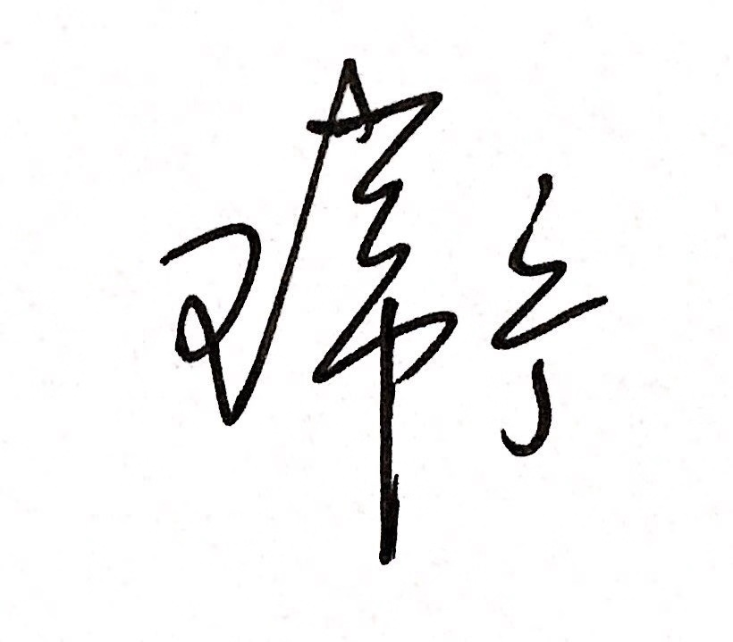
审核员签字： 部门代表签字：

测量设备量值溯源抽查记录表

